***Beklenen Talepler***

1. Müşteri kartların tamamında/Big data dahil Vergi Dairesi alanı olmalı, bu alan zorunludur.

VERGİ DAİRESİ (TCKN olup da vergi mükellefi olanların da VERGİ DAİRESİ bilgisibulunabilir) Olmayan için de NİHAİ TÜKETİCİ seçeneği zorunlu olarak seçilmeli.

Müşteri Tipi Alanı olmalı: Başlıklar ise seçilmeli.

* bronz
* platin
* gümüş
* altın
* 0

Özel Kod-3 MÜŞTERİ KATAGORİSİ (Altın, bronz vs gelmeli. Logoda var.)

1. Siteye girişte şifre sürekli soruyor, bu alana beni hatırla diyebiliriz.

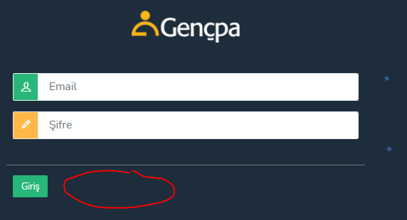

1. Sipariş girerken maalesef kuruş sorun çıkartıyor. Ekleme yapmamıza izin vermiyor. 151,50 mesela yazamıyor.

metin, ekran görüntüsü, iç mekan içeren bir resim

Açıklama otomatik olarak oluşturuldu

1. Sipariş listem alanında tarih alanı olamaz mı? Mesela pazartesi günü geldiğimde Cuma hangi siparişler çıkmış görebilirsem iyi olur.

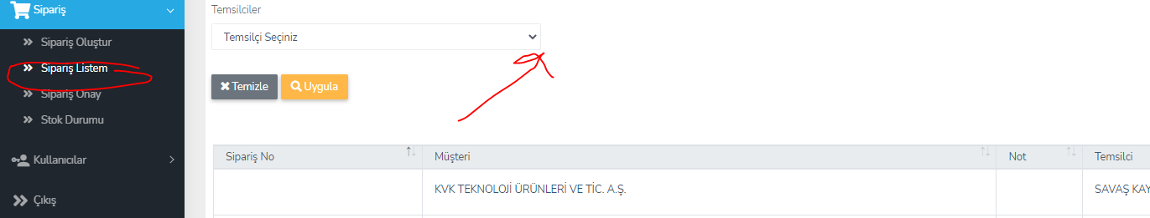

1. Müşteri Kartları – Big data dahil olmak üzere. Arama raporunu buraya yüklemek istiyorum. Ben SQL de dataları aktaracağım. Tablo oluşturdum.

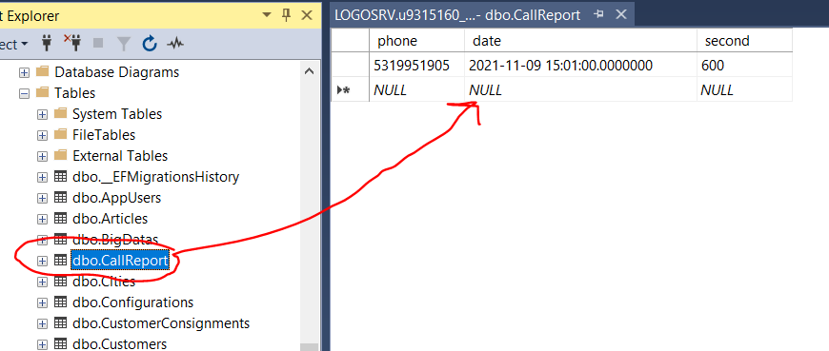

***CRM de ise ise***

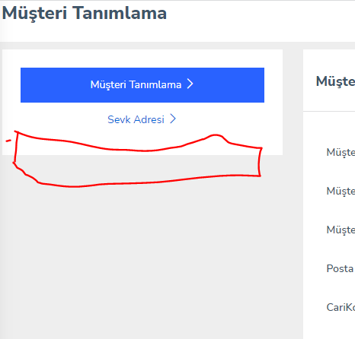

Bu alana ise Bayi Arama Analizi başlığında eklenecek. Benim tabloya girdiğim değerler buraya gelecek. **Telefon numarası ile eşleştirip yapmalısın. Bayileri eşleştirmek için…**

**Tıklanınca başlıklar Türkçe olmalı, Sıralama ise en son tarih en başta olmalı.**

Başlıklar ise,

Cep Telefonu

Tarih/Saat

Saniye

1. Yavuzlar Beyaz Eşya Day.Tük.Mall.San ve Tic.Ltd.Şti HAŞİMOĞLU SEYAHAT TURİZM OTELCİLİK A.Ş Bu iki cari kart tanımlanırken firma olarak seçili olduğu halde logo aktarırken Vergi Kimlik No aktarmadı ve ŞAHIS FİRMASI olarak işaretli geçti.
2. Bu alana cari hesap ekstresi eklenebilir mi? Logoda dbo_ARY_XXX_CARI_EKSTRE tablosunu kullanabilir, Tıklanınca tarih aralığı girsin kişi rapor ekrana gelsin, Excel e alabilsin.

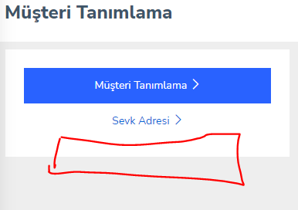

1. Cari Bakiye bölümünde güncelleme yapmamız lazım çünkü rakamlar tutmuyor. Logo kaynaklı. dbo_ARY_XXX_CARI_EKSTRE tabloyu kullanacağız Ancak yapı şu olmalı, BORÇ – ALACAK Toplam Bakiye olmalı. O Şekilde ekrana yansıtabilir miyiz?

tablo içeren bir resim

Açıklama otomatik olarak oluşturuldu

1. CRM tablette sayfalar sığmıyor. Elle sağa sola gitmiyor sayfalar. Sahada ekibimiz var. Sipariş girerken sorun yaşamasınlar.
2. Sipariş Onay sayfasında ürünleri görebilmek için detay butonuna basıyoruz. Savaş beyin bir ricası oldu detayın yanına özet butonu koyup bastığımızda o siparişte neler satılmış görebilir miyiz? (popup olarak açılabilir)

Örnek



Buton olduğunu düşünün basınca bu şekilde ürünleri ve fiyatlarını göstersin.

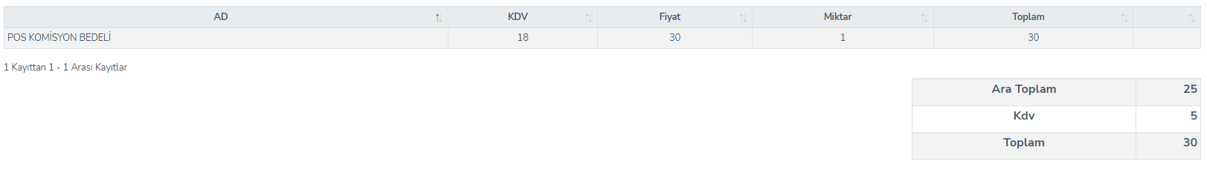

1. Bu nokta önemli. Sipariş onay sayfasında aşağıdaki alana Maliyet bölümü eklenebilir mi? Bu maliyet bölümü <http://192.168.2.124:4000/salerapor/stokmaliyet> ERP de vardı. Oradaki ortalama maliyet gelsin. Ama şu şekilde. Eğer Fiyat alanı maliyetten düşük ise yanına bir açıklama yazsın “Zararına Satış” Hayat kurtarır bu uygulama zararına satışları önleriz.

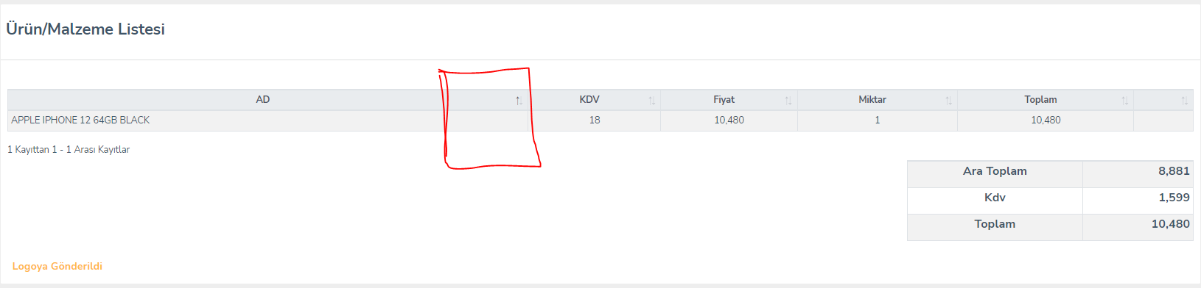

|  |  |  |  |  |  |
| --- | --- | --- | --- | --- | --- |
| Ürün Adı | Maliyet | Açıklama | Fiyat | Miktar | Toplam |
| iPhone 13 | ₺12.500 | Uygun | ₺15.000 | 3 | ₺45.000 |
| iPhone 10 | ₺14.250 | **Zararına Satış** | ₺11.000 | 3 | ₺33.000 |
| iPhone 8 | ₺1.500 | Uygun | ₺15.000 | 3 | ₺45.000 |

1. Siparişler oluşunca ve logoya gönderilmeyince TASLAK sipariş olarak kalıyor. Satış temsilcileri taslak siparişleri silebilir mi?
2. Sipariş ekranında açılan bu sayfadaki başlıklar A dan Z ye sırala gelebilir mi?
3. Sipariş listesinde Taslak ta kalan siparişler olabiliyor. Bu siparişleri toplu silebileceğimiz bir alan olur mu? Veyahut satış temsilcilerinin silebileceği bir alan. Taslak ta sipariş bekliyor temsilci silinmesi için bize dönüyor.

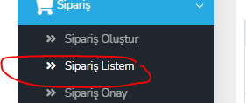

1. **Sipariş Onay sayfası**
2. Sipariş Durumun yanında sipariş tarih ve saat eklenmeli.
3. Sipariş onayında Filtreleme yok mu? Örnek: logoya gönderdim kaç sipariş var, kaç sipariş onayda, kaç sipariş faturalandı...?
4. **Müşteri Listeleme Ekranında**
5. Onay Durumu yan kolonuna İlk Sipariş ve Son Sipariş Tarihleri Gelmeli.
6. Cari Kodunun yan koluna Bayi Tipi eklenmeli. Logoda Cari kartlarda Gold Premium gelmeli. Bunlar logoda mevcut. Özel Kod3 alanında mevcut.

metin içeren bir resim

Açıklama otomatik olarak oluşturuldu

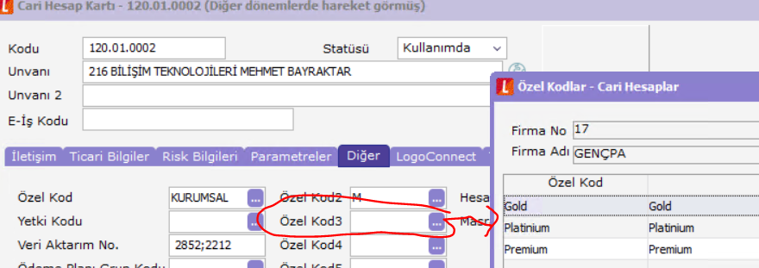

1. Müşteri kartlarında ve Big data da aynı telefon numarasında kayıta izin vermemeli. Kişi girmeden önce bir kontrol butonu olmalı.

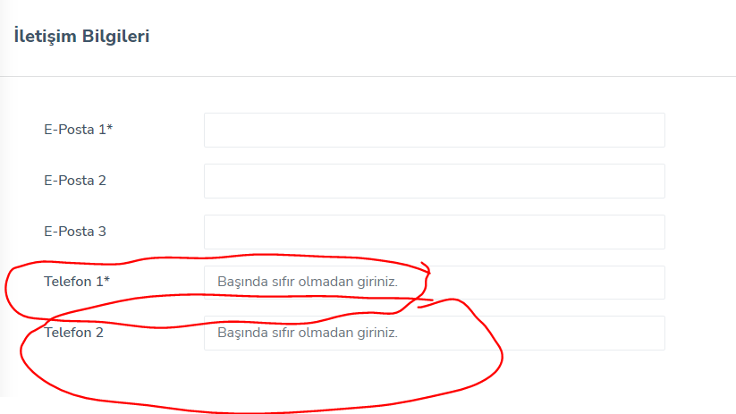



Örnek: 5555555555 yazdım bu logoda var ise uyarmalı.

Var ise: Bu bayi ABC iletişimidir, Selda Yolcuoğlu üzerine kayıtlıdır.

Yok ise: Bayi tanımı yok. Kayıt yapabilirsiniz.

1. Sipariş keserken veyahut stok durumu kontrol edilirken, Satış Ekibi sadece Fiili Stoğu görsün. Stok, Bekleyen Logo ve CRM siparişleri kesinlikle görmesin. Sadece Fiili Stok görsün. Ancak Yönetici hepsini görebilir.

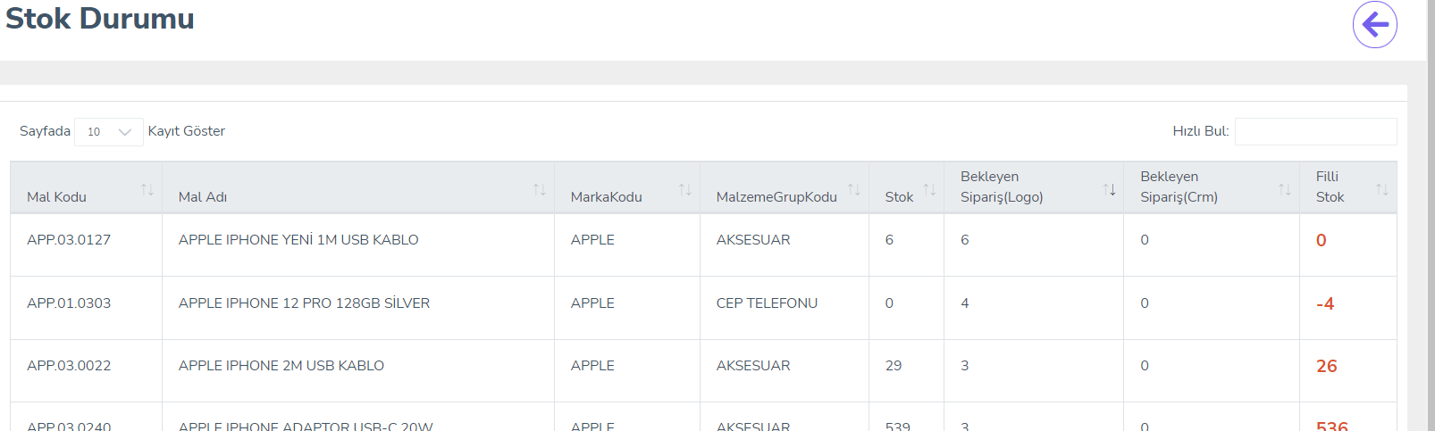

Aşağıdaki alanda bir link olmalı popup açılmalı.



6 tane bekleyen sipariş var. Logoda bunu görmemiz gerekiyor. Bastığında yukarıdaki sayıya açılan sayfada

Sipariş No, Sipariş Tarihi, Temsilci Adı, Bayi Adı şeklinde gözükmeli

metin içeren bir resim

Açıklama otomatik olarak oluşturuldu

dbo_ARY_017_SİPARİŞ_HAREKETLERI tablosunda İrsaliye_No alanı boş ise Faturalanmadı demektir.

1. Sipariş onaylandığı anda siparişiniz onaylanmıştır mesajı yada push gidebilir mi?
2. Cari kart onaya gönderildiğinde Finans ekibi ekranda “xxx adet cari onayınız” bekliyor şeklinde uyarılar çıkartılamaz mı?
3. Cari onaylanınca sadece kendi carileri olmak kaydı ile ekranlarında örnek: ABC firmasını açtım muhasebe onayladı, ekranında “ABC firmanızın carisi açıldı. Sipariş kesebilirsiniz” diyebilir mi?
4. Sipariş oluşturulurken bu alan kaldırılamaz mı? Çok karışıklığa neden oluyor sanki orada bayi seçilecek gibi ama gelmiyor bayiler. Mavi buton kalabilir. Seç yerine İsmi “Müşteri Seç” olarak güncellerseniz.



1. Ürün malzemesi siparişe eklerken

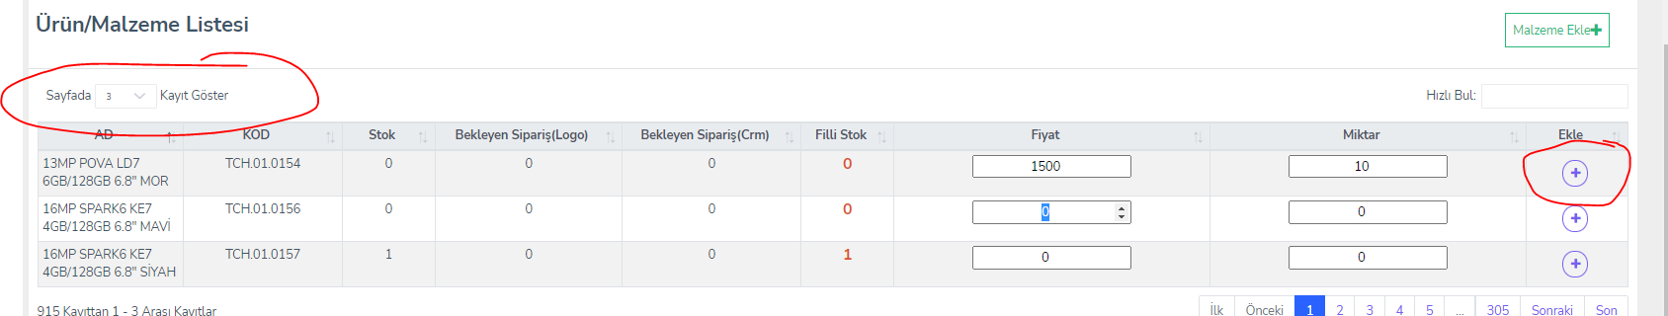

Sayfada 3 değil, 10 kayıt gösterelim.

+ butonuna eklemeyi unutuyorlar. Otomatik ekleyemez mi sistem? Çok atlıyorlar

1. Big datayı satış ekibi de görebilir. Ama sadece kendisine tanımlanmış bayileri.

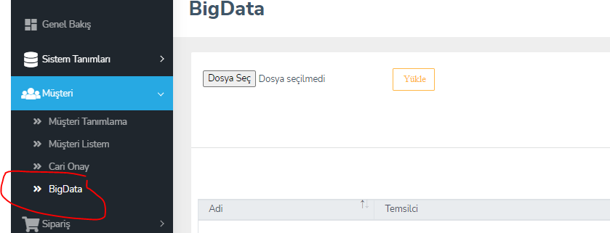

**ÖNEMLİ BAŞLIKLAR**

* İYS önemlidir, CRM yayına aldıktan ilk bu yapılmalı.

İYS için Api bilgileri ve dokümanlar aşağıdaki gibidir.

<https://www.netgsm.com.tr/dokuman/>

İYS data göndermeliyiz, data almalıyız.

5322126669 numarasindan gelen talep uzerine sifreniz degismistir.

Kullanici Adi:5322126669

Sifre:535D34

Abone Numaraniz:8503050900

| **Parametre** | **Anlamı** |
| --- | --- |
| username | 8503050900 |
| password | 535D34 |
| brandCode | İYS No : **610639** |
| type | İletişim adres türü **ARAMA**, **MESAJ** ya da **EPOSTA** dan biri olmalıdır.*Zorunlu parametre* |
| recipient | İYS'de kaydını sorgulayacağınız iletişim adresinin telefon numarası ya da e-posta bilgisidir. **+905XXXXXXXXX ya da info@netgsm.com.tr** formatlarında olmalıdır. *Zorunlu parametre* |
| recipientType | **BIREYSEL ya da TACIR** parametre olarak gönderilmelidir. *Zorunlu parametre* |
| refid | refid ile eklenen adresi sorgulayabilirsiniz, bu parametreyi kullandığınızda recipient, recipientType ve type zorunlu parametre olmaktan çıkar. Yalnızca refid gönderilebilir. data parametresinde gönderilir. |